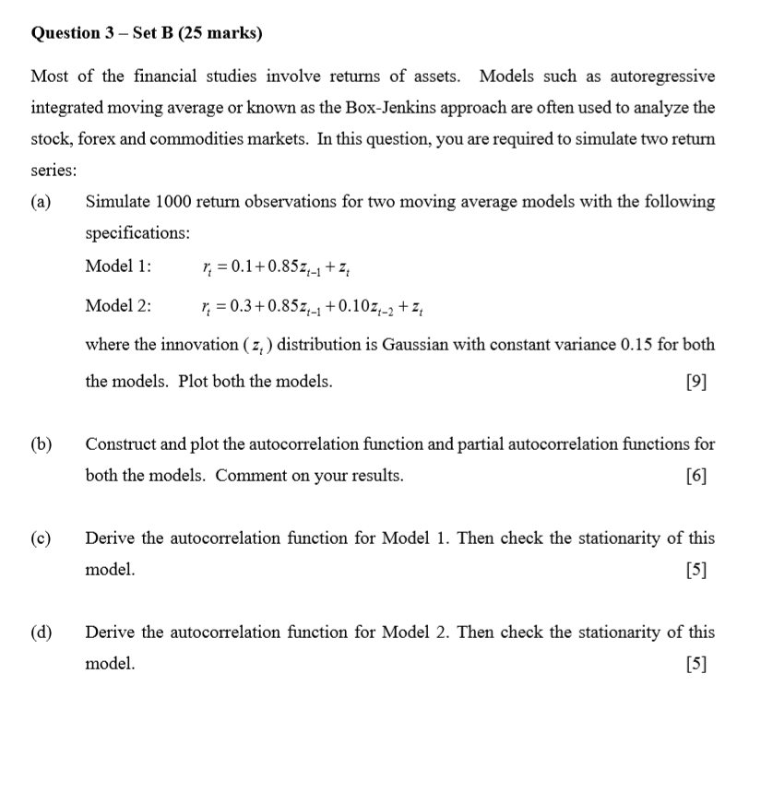

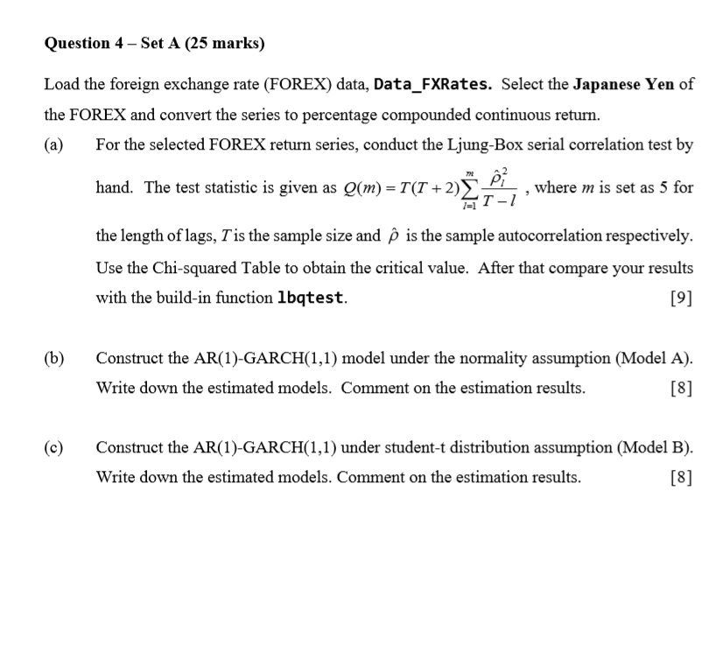45  
请把两个题的MATLAB .m文件的名字分别保存为“Q3BFIN1709503”和“Q4AFIN1709503”，谢谢